Коммерческое предложение
Мобильная зерносушилка FRATELLI PЕDROTTI BASIC 55
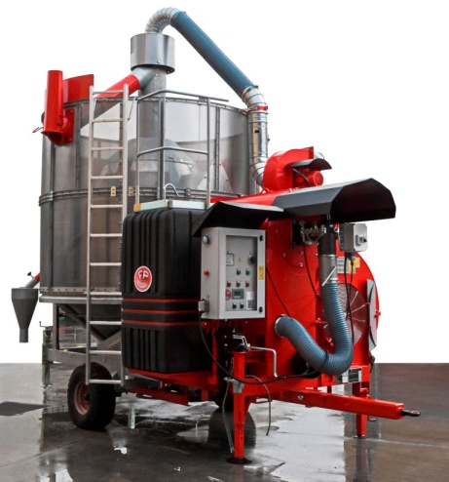

Данные/Модель | Basic 55
Ёмкость камеры сушки (м³) | 8.5
Ёмкость камеры сушки (т) | 6.5
Центральный шнек 280 мм | пропуск т/ч 45
Загрузочный шнек 125 мм | пропуск т/ч 30
Высота в рабочем положении, мм | 3470
Мощность электродвигателя (кВт) | 22.5
Требуемая мощность ВОМ, (л.с.) | 35
Расход топлива (л/т, 28% - 14%) | 15
Время загрузки/разгрузки, мин. | 15/10
Время сушки от 20 до 15 %, мин. | 120
Время охлаждения, мин. | 45

Производительность (м3/сутки)
Кукуруза (28% - 14%) | 35
Пшеница (20% - 15%) | 55
Рапс (14% – 9%) | 47
Подсолнечник (12%-8%) | 34

Стоимость в стандартной комплектации
Дизельная горелка (печное топливо), сетка Ø 1,5 мм, привод ВОМ | 36 330 €
Дизельная горелка (печное топливо), сетка Ø 1,5 мм, электропривод | 39 060 €
Дизельная горелка (печное топливо), сетка Ø 1,5 мм, электропривод + ВОМ | 44 450 €

- Надежность: срок эксплуатации свыше 30 лет
- Качество: 5 лет заводской гарантии на все модели
- Мобильность: перемещение по дорогам общего пользования
- Простота: не требует строительных и фундаментных работ
- Полный цикл: загрузка, сушка, охлаждение, выгрузка
- Безопасность: система безопасности и предотвращения возгораний
- Универсальность: сушка любых сельскохозяйственных культур
- Экологичность: сушит семенной материал
- Эффективность: снятие любого % влажности за 1 цикл

СТАНДАРТНОЕ ОСНАЩЕНИЕ

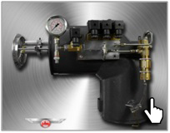 | 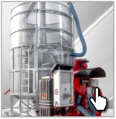 | 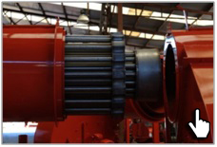
Модульная горелка Pedrotti  (дизель/печное топливо) | Двойная гальванизированная рама | Топочный блок из трех видов легированной стали
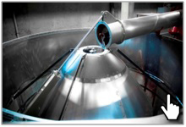 | 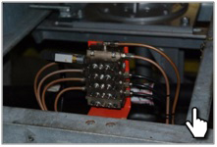 | 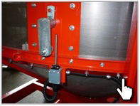
Центральный шнек из стали Hardox | Централизованная система смазки | Система безопасности
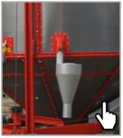 | 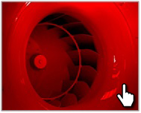 | 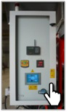
Принудительный очиститель от пыли и отходов с циклоном | Бесшумный центробежный вентилятор | Интеллектуальная система управления

- Шнековый загрузочный лоток с приемным бункером увеличенного размера, подающим механизмом и защитой от попадания камней в бункер сушилки.
- Разгрузочный желоб для разгрузки зерносушилки в любую удобную сторону.
- Наружные и внутренние стенки бункера, изготовленные из нержавеющей стали Aisi 430, с перфорацией различного диаметра на выбор (без удорожания).
- Механические части высокой прочности, из стали Inox с гальваническим покрытием.
- Подшипники и опоры лучших производителей (SKF).
- Бак для горючего из огнеупорного взрывостойкого пластика.
- Система подогрева топлива.
- Панель управления Siemens системы touch screen (сенсорная панель) с программным обеспечением на русском языке.
- Независимые электрические моторы для каждой функции (на машинах с электроприводом) класса IE3 (класс энергосбережения А+).

РЕКОМЕНДОВАННЫЕ ОПЦИИ
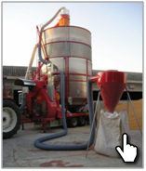 | 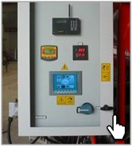 | 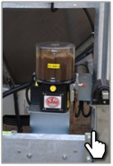 | 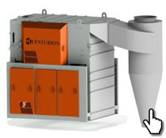
Система аспирации | Сенсорная панель управления | Автоматическая смазка узлов | Универсальный сепаратор Centurion US60
ДОПОЛНИТЕЛЬНЫЕ ОПЦИИ
(стоимость при заказе с полнокомплектной машиной)
Теплообменник, удорожание | --
Твердотопливный блок (уголь, пеллеты и т.д.) | 16 198 €
Удорожание при установке газовой горелки вместо дизельной | 4 290 €
Система аспирации | 4 100 €
Гидравлическая система | --
Автоматическая смазка узлов | 2 900 €
Сенсорная панель управления | 1 080 €
Система СМС оповещения | 1 480 €
Влагомер | 2 380 €
Крыша ПВХ для защиты от дождя | 840 €
Удорожание при установке сетки Ø 0,9 мм вместо сетки Ø 1,5 мм. | 580 €
Универсальный сепаратор Centurion SU60 | 1 285 000 руб

КОММЕРЧЕСКИЙ БЛОК
- Стоимость указана с учетом монтажа, ввода в эксплуатацию и обучения персонала
- Условия оплаты: предоплата 10%, оплата 90% при готовности машины к отгрузке
- Отгрузка моделей по наличию при условии предоплаты 100%
- Срок поставки: 30 рабочих дней с момента внесения предоплаты; досрочная поставка при наличии возможности
- Поставка осуществляется со склада г. Смоленск

ГАРАНТИЯ И СЕРВИС
Гарантия на все модели 5 лет
 | Более 250 машин находится на обслуживании |  |  |  | 12 сервисных центров в России и Казахстане
 | Крупнейший в Европе склад запасных частей |  |  |  | Оперативный выезд на объект в течение 24 часов
 |  | Лидер отрасли 2013  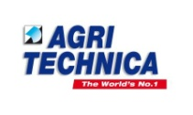 | Золотая медаль 2010 |  |  | Золотая медаль 2012 | Золотая медаль 2014

Смотреть видео на канале Fratelli Pedrotti
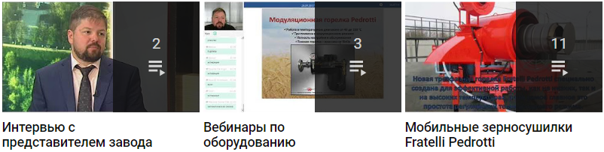
Смотреть Смотреть Смотреть
Ваши привилегии с брендом Fratelli Pedrotti!

